「干し芋」の製造を始めます
一昨年、試験的に大波産の紅はるかを使った「干し芋」が、東海村の師匠より合格をいただきましたので、昨年は本格的に作り始めましたが、残念なことに、台風の影響で大波産の紅はるかの収穫が激減となり、茨城県東海村の師匠のさつまいもを手に入れることで販売をしておりましたが、今年は大波での収穫が出来ましたので、正真正銘の６次化商品として販売することができます。
大波の自然を十分に活用して、長期寒風にて熟成させた「明星いも」、これからの大波名物となるよう販売していきます。
１日にできる量が、限られていることからも注文順に発送してまいりますので、少し気長にお待ちしていただけますと助かります。
寒い時にしか加工できないことから、４月中旬までの販売を予定しております。
甘く、柔らかい「明星いも」お試しください。

価格は1パック600円(200g) ３パック以内は送料４００円にて販売します。(関東圏)
また、丸干しという１本ものの干し芋は、200g、900円にて販売しております。

送り先住所 〒

連絡先 電話番号 アドレス

お届け数量 個

NPO法人0073は会員制のため年会費500円頂戴しております。年度は新米時期からです。

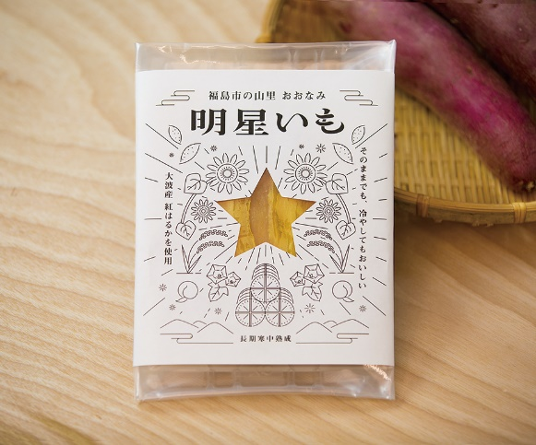
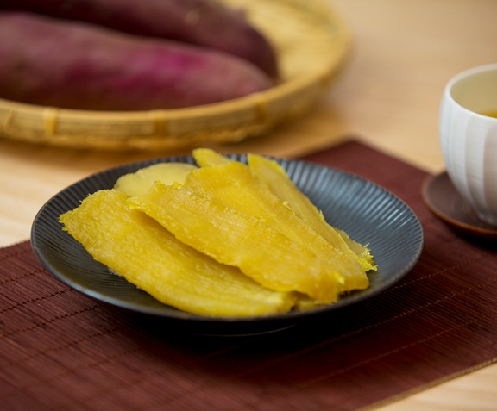

電話かメールにて申し込みください。
nagai051973@gmail.com
NPO法人0073 代表 永井康統

